Baixando e instalando o Python

A forma mais simples de instalar o Python na plataforma Windows é com o ActivePython. Além da instalação padrão do Python essa distribuição inclui módulos e bibliotecas úteis em ambientes Windows.

A versão do Python necessária para o sistema é a 2.7.

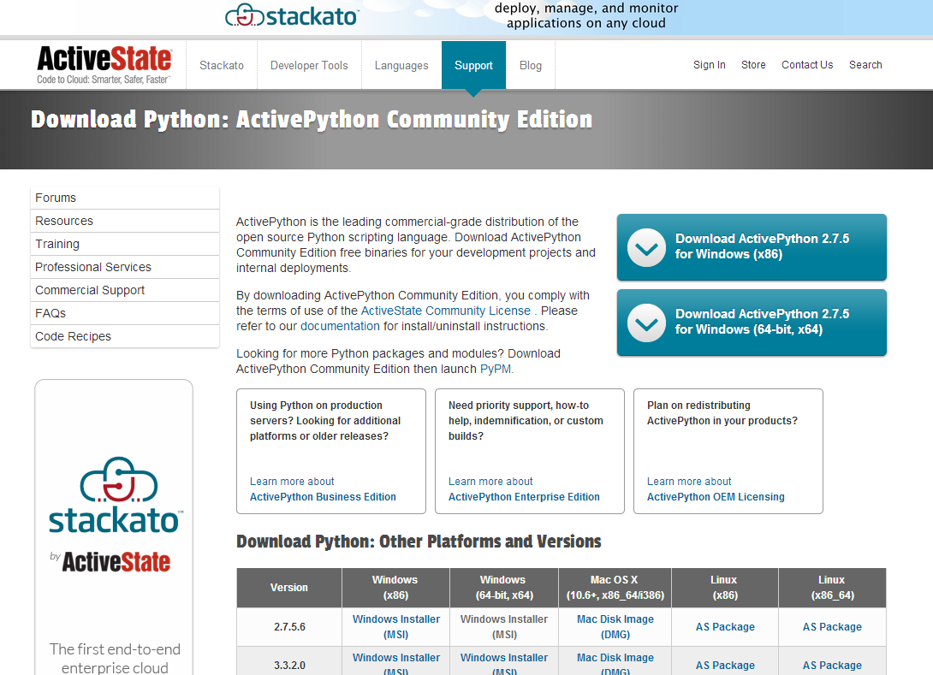

*Link:* [*http://www.activestate.com/activepython/downloads*](http://www.activestate.com/activepython/downloads)

Feito isso, é só executar o instalador e seguir as instruções.

Instalando o Django e suas dependências

Caso o os diretórios Python não estiverem no PATH será necessário adicioná-los para prosseguir.

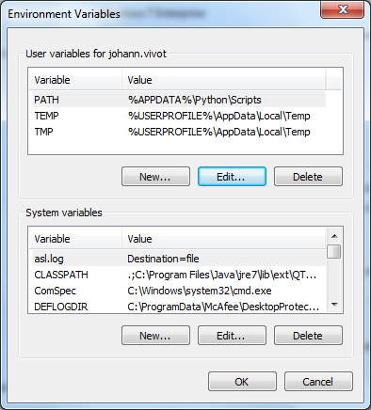

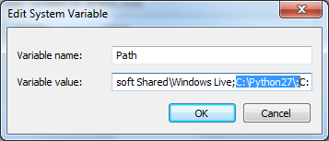

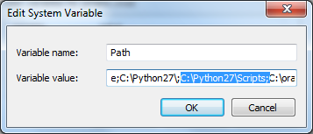

Após esse passo, temos que instalar o Django e bibliotecas necessárias para o projeto. Todas elas estão em um documento chamado requirements.txt, existente na raiz do nosso projeto. Faremos isso rodando o comando:

*pip install -r requirements.txt*

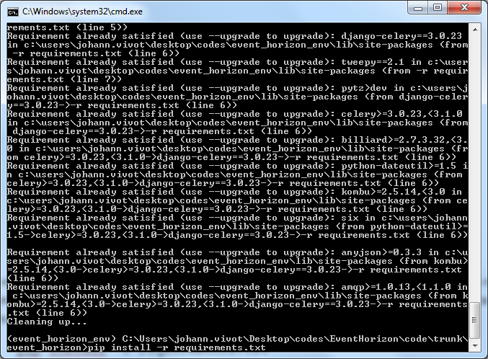

Se tudo rodar como esperado, nossa aplicação já está pronta pra rodar.

Configurando o IIS

Vamos seguir os passos:

1 – Crie o diretório que vai receber nosso projeto no IIS (pode ser dentro do c:inetpub)

2 – Crie o arquivo handler de WSGI neste diretório, assim:

*import os, sys*

*# including project path*

*sys.path.append('C:\CAMINHO_PARA_O_PROJETO\')*

*sys.path.append('C:\CAMINHO_PARA_O_PROJETO\event_horizon')*

*# settings file*

*os.environ['DJANGO_SETTINGS_MODULE'] = 'event_horizon.settings'*

*import django.core.handlers.wsgi*

*application = django.core.handlers.wsgi.WSGIHandler()*

*import isapi_wsgi*

*# The entry points for the ISAPI extension.*

*def __ExtensionFactory__():*

*return isapi_wsgi.ISAPISimpleHandler(application)*

3 – Salve o arquivo com algum nome (por exemplo, wsgi.py)

4 – Busque dentro do diretório do Python o arquivo PyISAPI_loader.dll (Caso não exista, precisamos baixa-lo). Copie-o para o diretório, com o mesmo nome do arquivo wsgi.py, mas precedido de um caracter ‘_’ (underscore). Assim, a dll terá o nome de _wsgi.dll

5 – Para os diretório admin_media, você deverá incluir Virtual Directory do IIS apontando para ele.

Ex.:

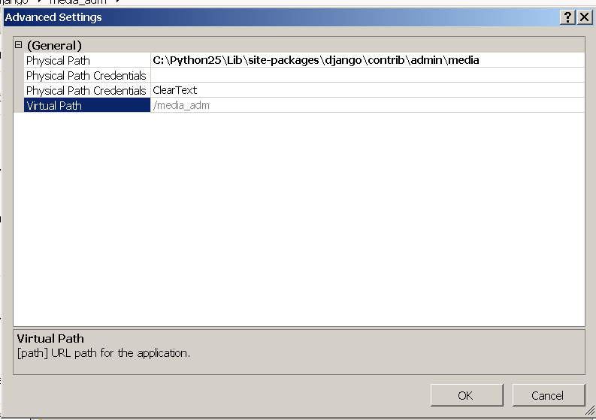

*Physical Path*

*C:\CAMINHO_PARA_PYTHON_LIBS\site-packages\django\contrib\admin\media*

*Virtual Path*

*/public/admin/*

6 – Finalmente crie os mapeamentos da seguinte forma:

Nas configurações do site, em Handler Mappings adicione um Script Map da seguinte forma:

- Request Path: *

- Executable: aponte para a .dll dentro do diretório

- Nome: como desejado

Crie um mapeamento para StaticFileModule para os caminhos que apontam para os virtual dirs. Infelizmente, é necessário criar um mapeamento para todos os subdiretórios. (ou seja, é necessário criar um mapeamento para public/admin/css/*, public/admin/js/*, public/admin/img/* e todos os subdiretórios estáticos).

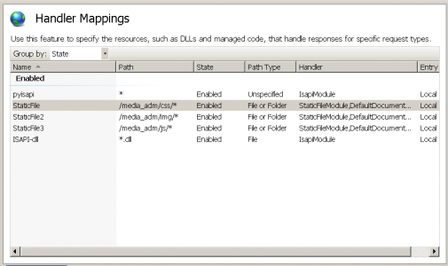

Ordene os mapeamentos colocando os de media primeiro e o Script Map por último.